B2C网上支付
商户安装和使用指南
（.NET版）

深圳发展银行电子银行部
2008年10月23日
文档修改记录
序号 | 日期 | 说明 | 编写者 | 审核者
1.0 | 2007-12-12 | 原稿 | 吕云捷
2.0 | 2009-06-10 | 新一代网银改版 | 及晨光

说明:本文档中所包含的信息属于机密信息，如无深圳发展银行网上银行项目组的书面许可，任何人都无权复制或利用。

目 录

第一章 文档说明 4
1.1 文档名称 4
1.2 版本 4
1.3 阅读对象 4
1.4 概述 4
1.4.1 支付流程简述 4
1.4.2 安全控制 5
第二章 商户安装指南 6
2.1 对商户环境的要求： 6
2.2 装箱单 （深发展商户B2C接口文档.rar） 6
2.3 准备工作 6
2.3.1 说明 6
2.3.2 工作机器 7
2.3.3 获取生产证书xxx.pfx：生产证书为重要文档请商户妥善保存 7
2.3.4 导出带公钥的证书给银行 22
2.3.5 更新生产证书 28
2.4 开发工作 28
2.4.1 安装（应用部署） 29
2.4.2 联调上线 29
2.5 商户接口 29
2.5.1 商家正常交易接口定义： 29
2.5.2 银行正常交易返回接口定义： 31

- 文档说明

文档名称
商户安装和使用指南

版本
根据商户平台和应用技术的不同，商户端接口方式分成JAVA 版、.NET版，本文档是.NET版。

阅读对象
1、商户开发人员；
2、深圳发展银行网络银行部技术人员。

概述

支付流程简述
1、商户根据客户的支付行为生成订单，包括商户号、订单号、金额、时间戳以及对这些关键数据的数字签名。
2、客户提交付款请求时，商户服务器将商户号、订单号、金额、日期和使用商户私钥做的数字签名作为参数传递给银行，此时的通讯协议开始采用SSL。支付网关验证数字签名通过后，确认是商户签署的、有效的支付信息，则产生付款页面。如果数字签名不正确，则提示客户不能继续支付。
3、客户在付款页面输入账号和密码后由银行验证，同时验证客户的证书。验证通过后，将支付信息发至银行业务系统。
4、银行业务系统接收支付请求，进行相应的业务处理，返回成功结果。如果由于客户余额不足等原因支付失败，则返回客户失败信息。不返回信息给商户服务器；
5、如果业务系统处理支付成功，则将支付结果以https的方式返回商户订单中指定的返回url。支付结果中同样有银行使用自己的私钥作的数字签名，以保证信息一定是由银行发出的并且确保其完整性和不可抵赖性。
6、商户接收到支付成功信息后，在商户系统中记录并发货给客户。

安全控制
1、采用PKI和数字证书认证体系；
2、通讯使用SSL协议（128位），对数据进行加密；
3、商户和银行间数据交互都使用数字签名，并使用公钥进行数据验证，确保数据的完整性和不可抵赖性。
- 商户安装指南

对商户环境的要求：
1、硬件方面：由于网上支付系统提供的软件同商户的系统紧密集成，通常不需要额外的硬件投资。系统将安装在商户的应用服务器上，基本配置推荐为CPU 200Hz以上，内存256M以上，需要自由的硬盘空间为10M以上。
2、软件方面：.NET 2.0 以上，WINDOWS操作系统。（注意：.NET版本可在系统的“添加/删除程序”中看，如版本低于2.0，则须下载相关软件，安装，否则不能正常运行。安装完之后，需在iis中网站中属性选择并在iis网站属性ASP.NET标签页ASP.NET version选择属性2.0）

装箱单 （深发展商户B2C接口文档.rar）
1、商户安装和使用指南：本文档；
2、证书子文件夹：
---2000000833.pfx，（商户测试证书，投产时需要替换成生产证书）
---paygate_site.cer，(证书公钥文件，开发测试时使用，投产需联系我行发送生产系统公钥文件)
- demo文件夹：商户demo网站 ；
- 微软证书管理工具文件夹：内有安装文件winhttpcertcfg.msi（在读私钥的权限授予时要使用本软件）
5、测试账号文件夹：测试用模拟支付客户

准备工作

说明
商户首先应申请成为我行的网银企业客户，完成柜台开户程序。并申请成为我行的网上商户。

工作机器
建议使用windows操作系统进行证书下载和安装工作，推荐使用Windows2K/WinXP 或最新的Windows2003。 建议在D盘新建一个sdb目录，并将装箱单“深发展商户B2C接口文档.rar”解包到的d：\sdb目录下，本文的配置假设都是以此目录为安装目录，如果选择其它目录，请修改涉及文件中的路径。

获取生产证书xxx.pfx：生产证书为重要文档请商户妥善保存
可以有两种方式：
一、把证书复制到本地机器存储
请执行下列步骤：
1. 单击“开始”，单击“运行”，键入 mmc，然后单击“确定”。
2. 在“文件”菜单上，单击“添加/删除管理单元”，然后单击“添加”。
3. 在“添加独立管理单元”对话框中，依次单击“证书”、“添加”、“计算机帐户”、“下一步”，然后单击“完成”。
5. 单击“关闭”，然后单击“确定”。
6.把商户客户端证书导入本地用户存储中
请执行下列步骤：
a. 依次展开“证书(本地计算机) “个人”，然后单击“证书”。
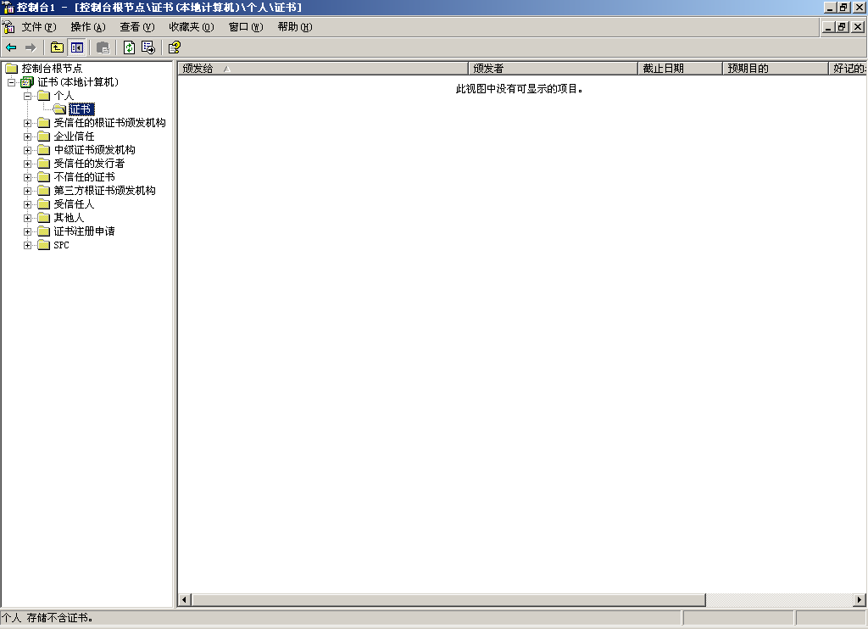
b. 右键单击此右边窗口，依次单击“所有任务”、“导入”，然后单击“下一步”。
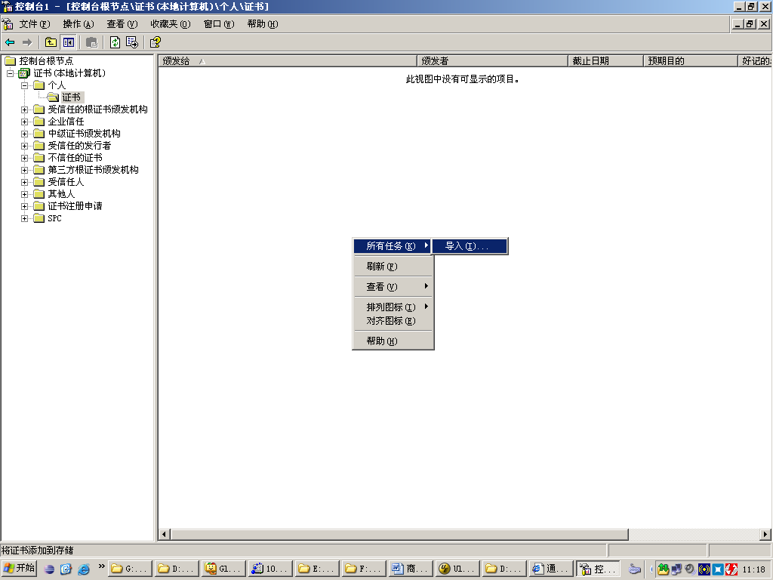
c. 在”向导”,单击“下一步”。
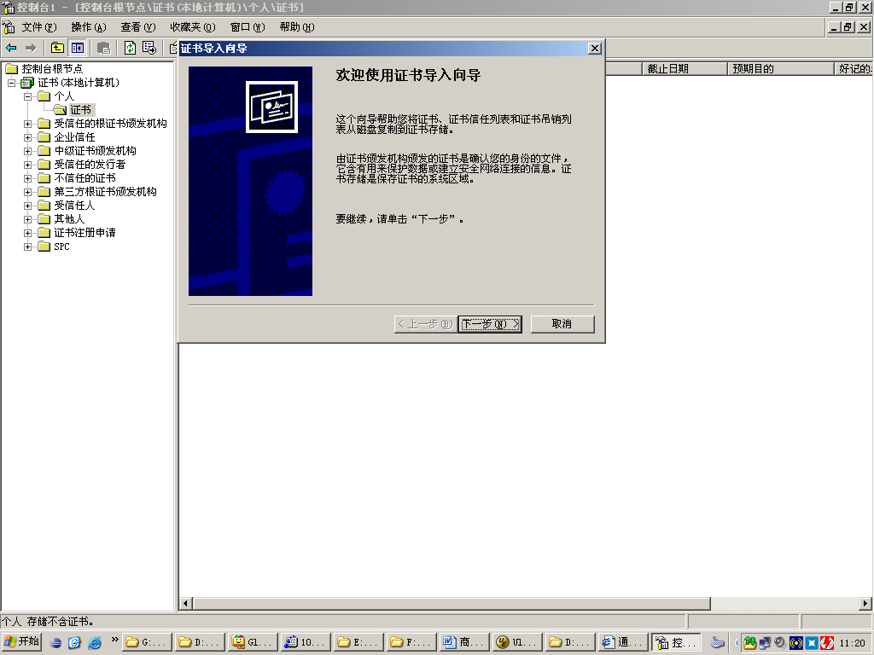

d. 在“文件名”框中，选择文件名。单击“下一步”。
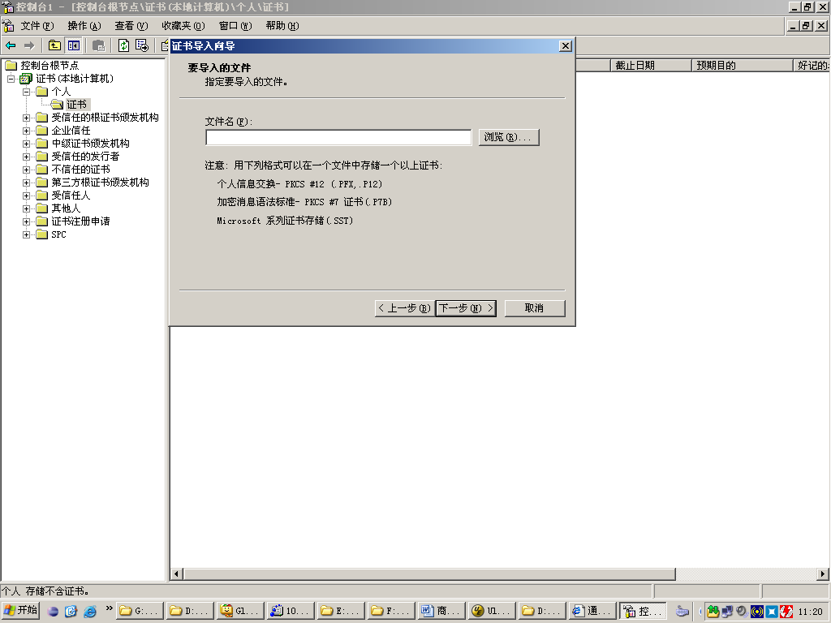
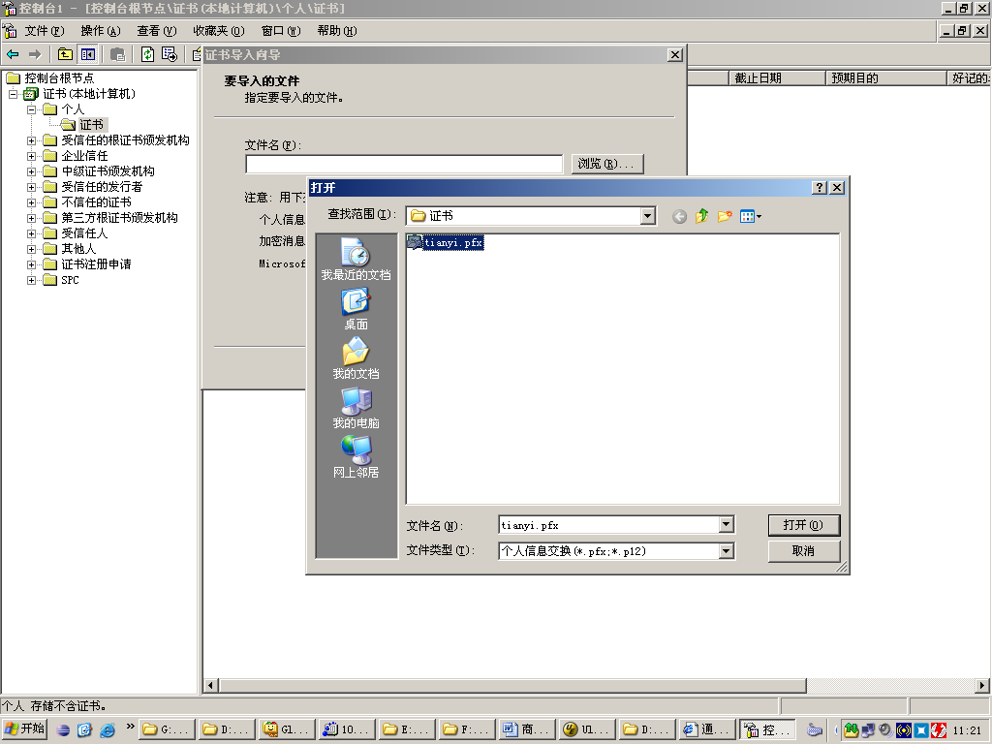
e.在“密码”框，键入密码，然后单击“下一步”。
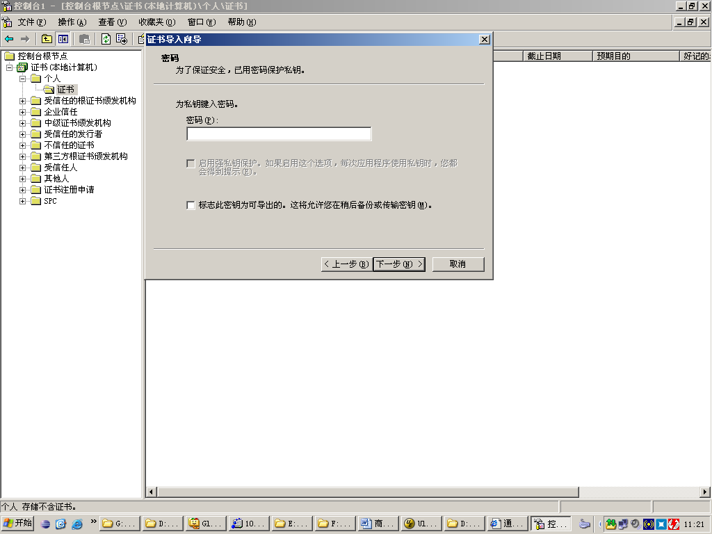
(测试证书是111111)
f. 在“证书存储区”对话框中，单击“下一步”。
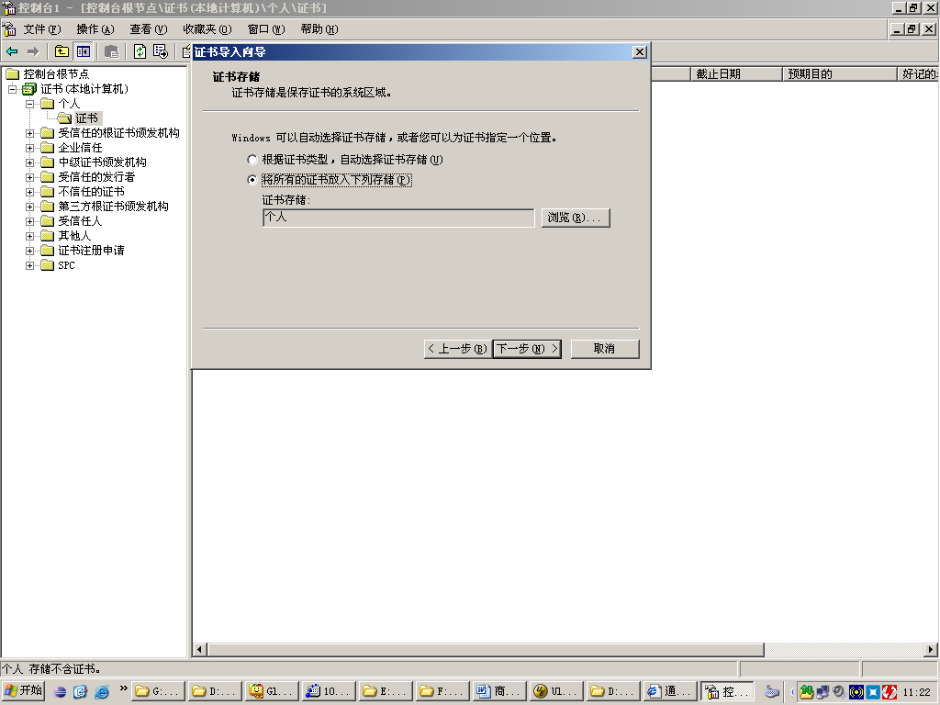
G:单击 “完成”
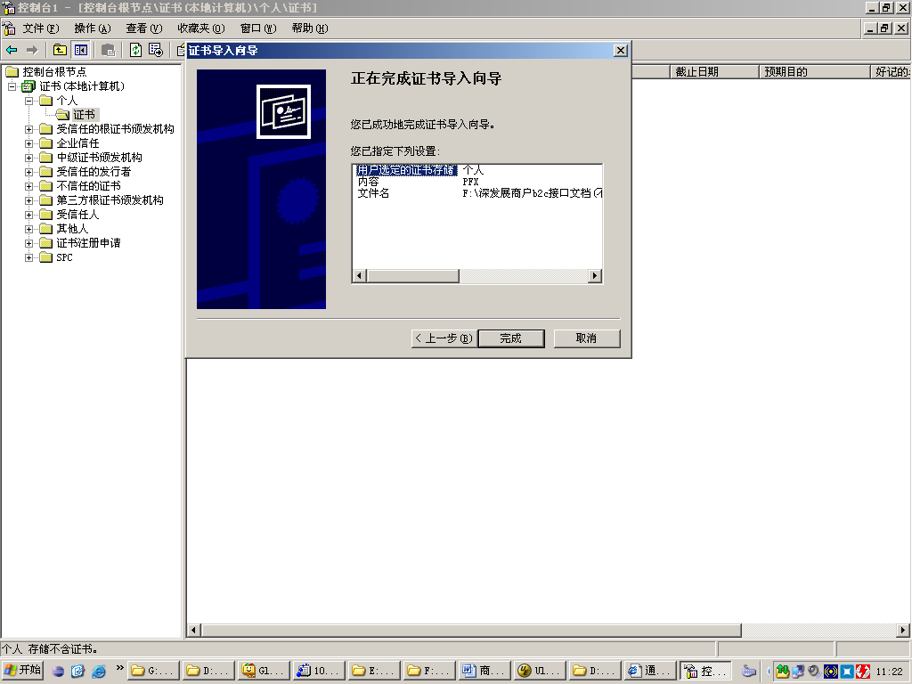

H．把证书的别名变成 mykey4028828a15da1b7b0115da1b7bf10000，单击右边证书，选择属性
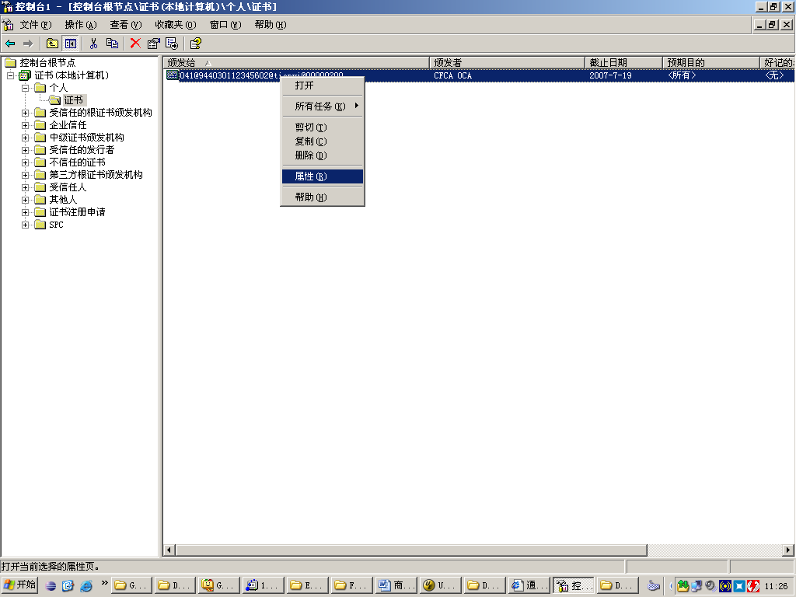
在好记的名称输入mykey4028828a15da1b7b0115da1b7bf10000
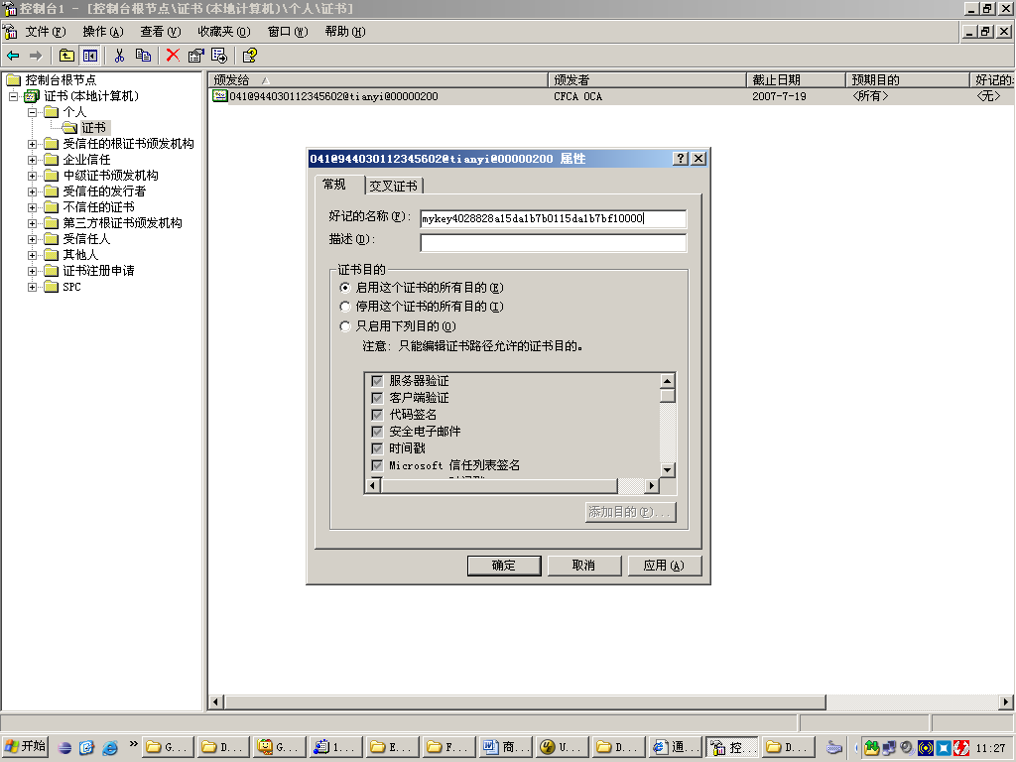
单击"确定"
6.把深圳发展网上支付的公钥匙证书导入本地用户存储中
请执行下列步骤：
          - 依次展开“证书(本地计算机) “个人”，然后单击“证书”。

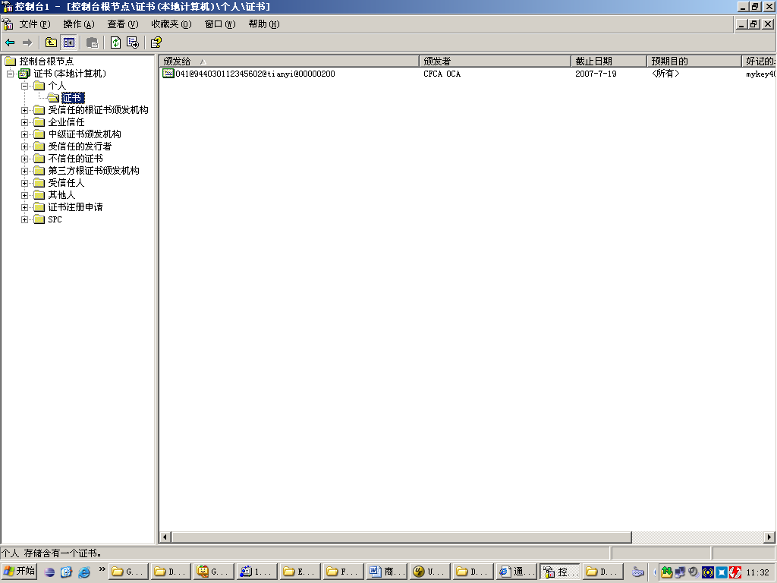
          - 右键单击此右边窗口，依次单击“所有任务”、“导入”，然后单击“下一步”。

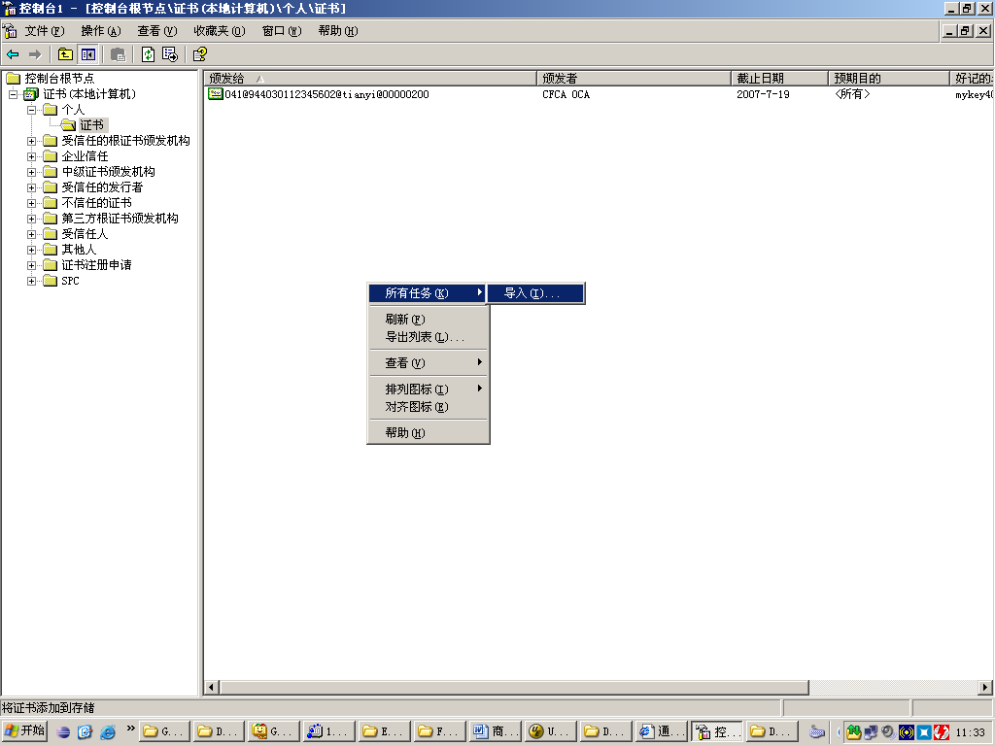
          - 在“向导”,单击“下一步”。
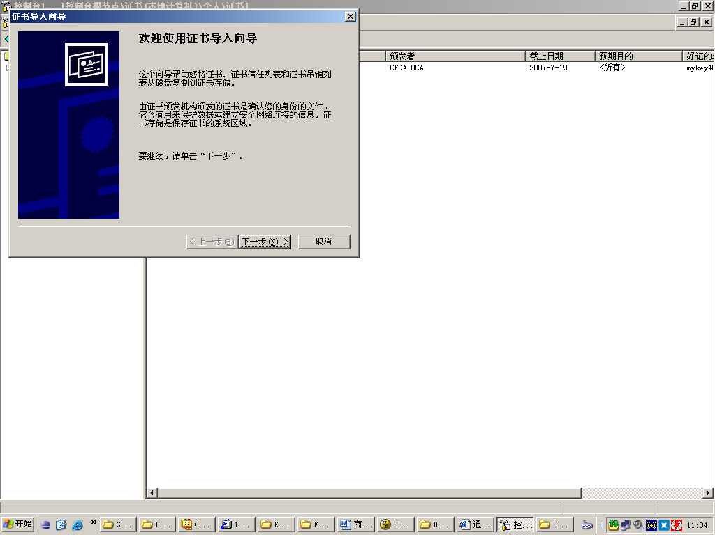
在“文件名”框中，选择文件名。单击“下一步”。
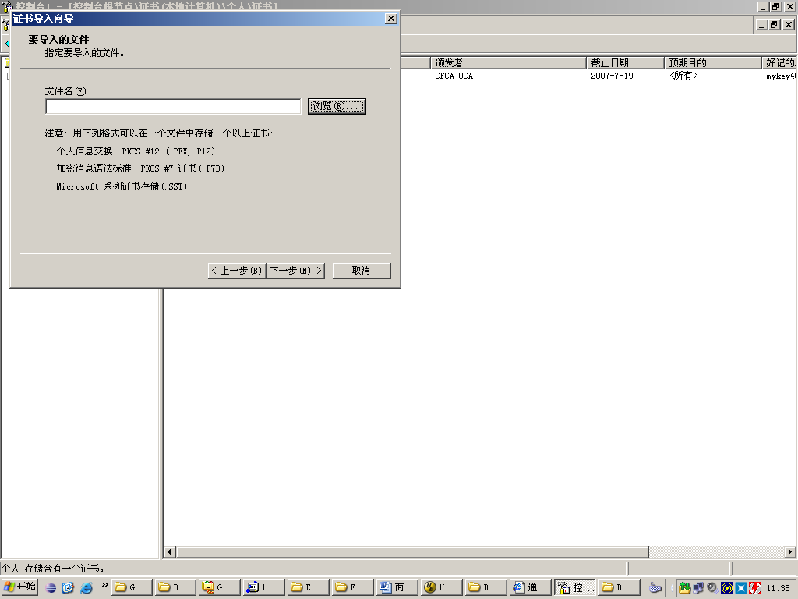
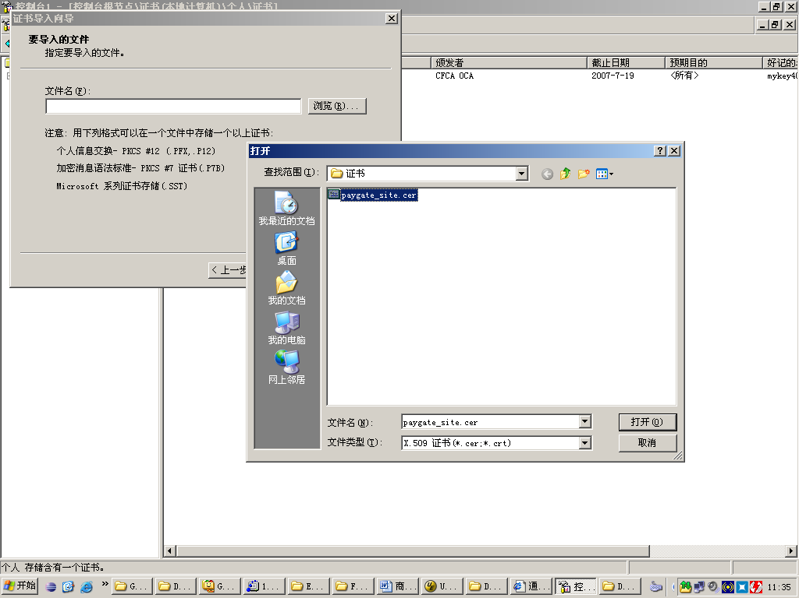
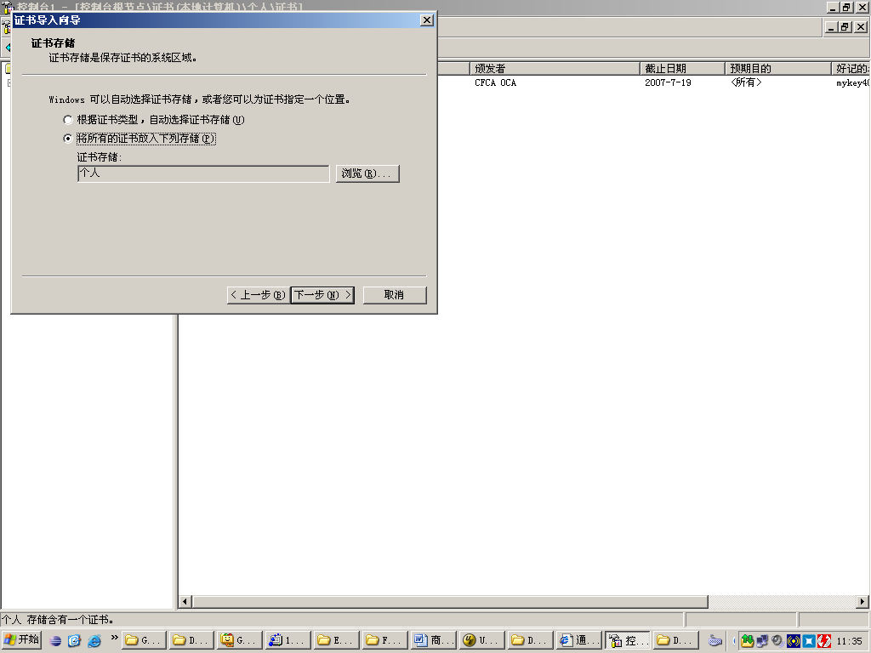
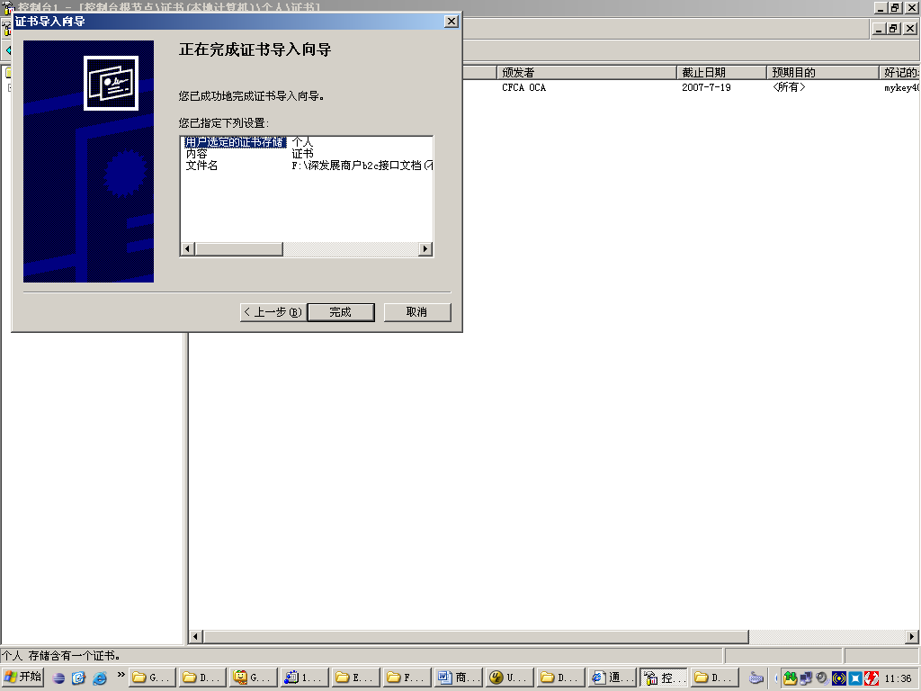
把证书的别名变成 sdbkey4028828a15da1b7b0115da1b7bf10000，单击右边证书，选择属性
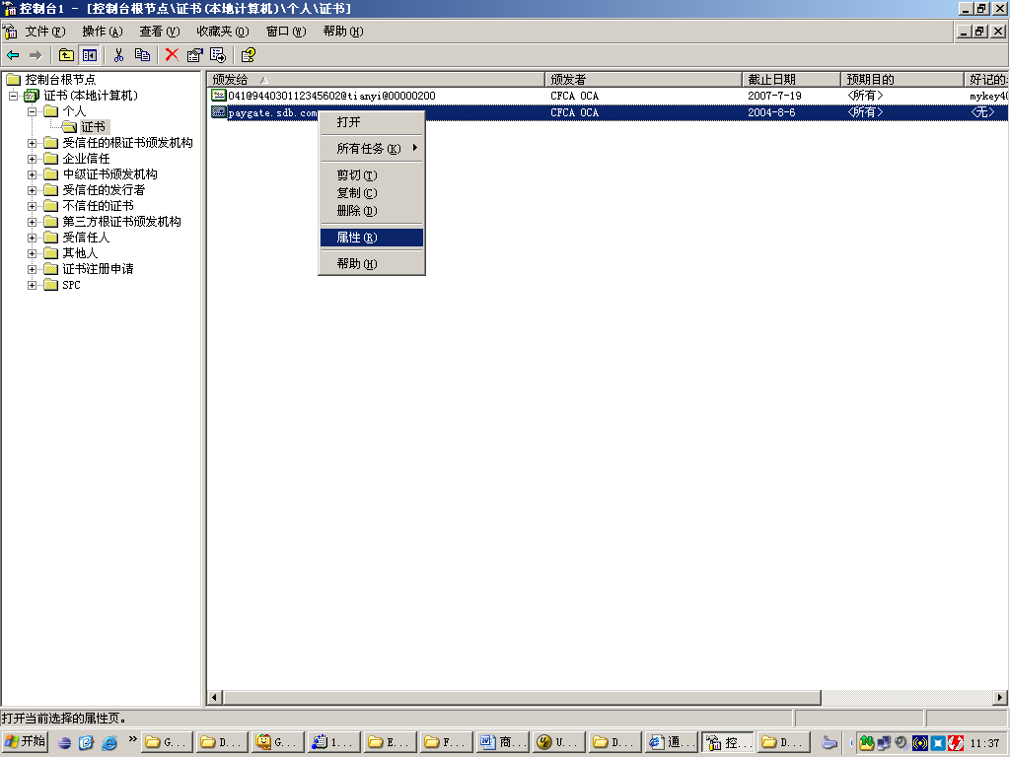
在好记的名称输入sdbkey4028828a15da1b7b0115da1b7bf10000

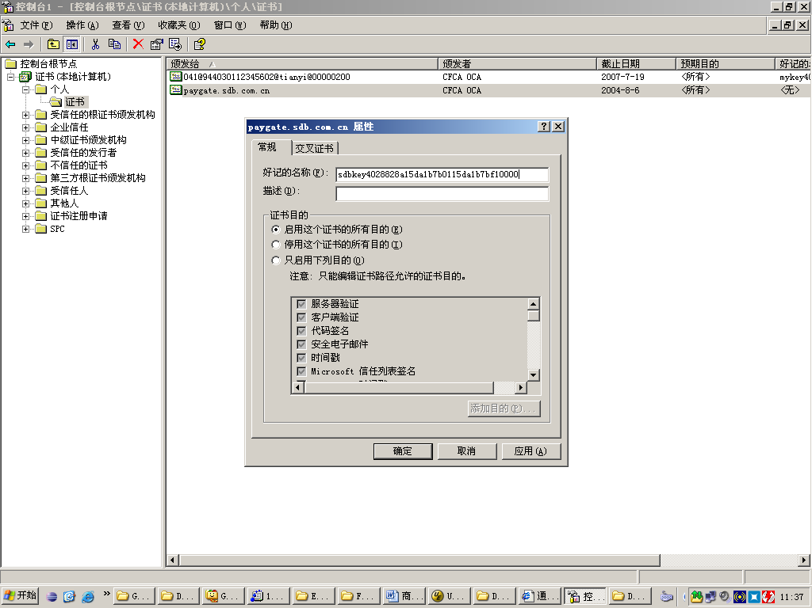

导出带公钥的证书给银行
银行要求商户导出商户证书到xxx.cer文件中，其中 xxx为商户网上银行的企业用户名。单击右边的证书，选择→所有任务→导出

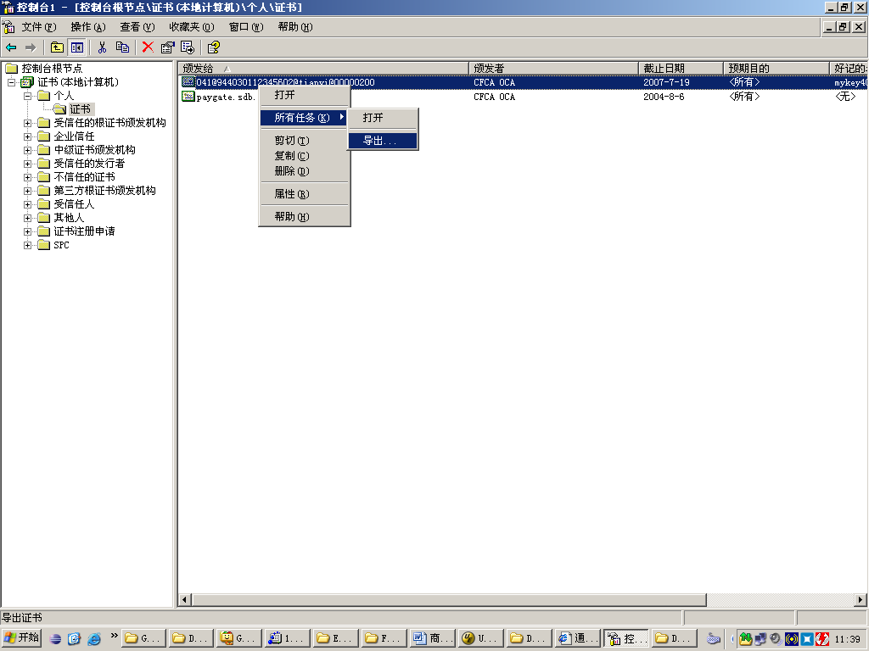
在向导中单击下一歩
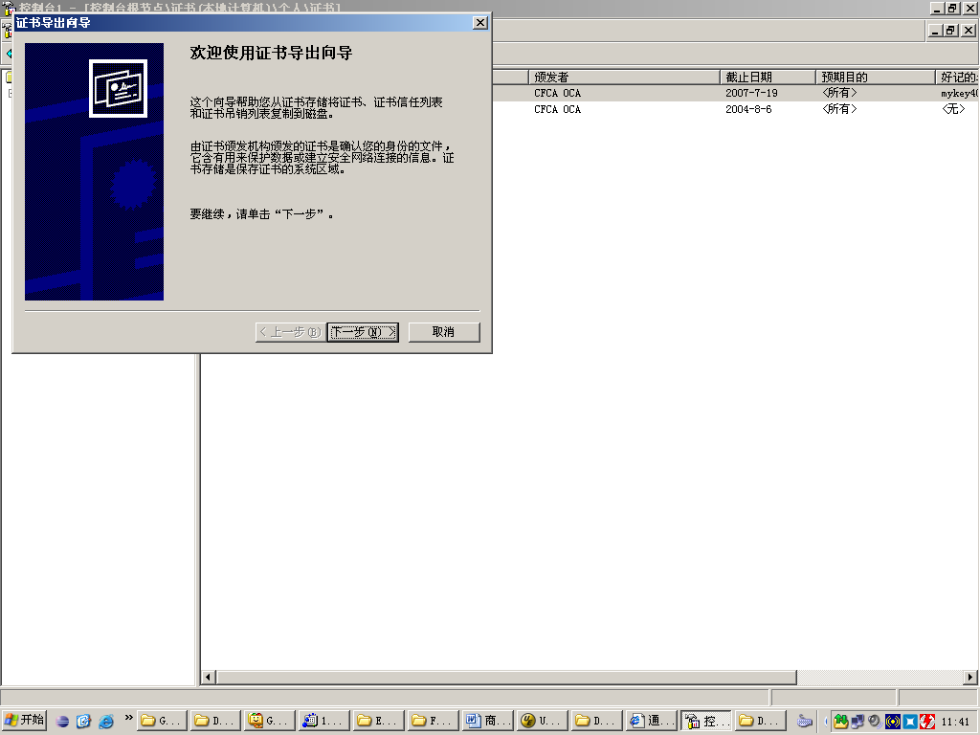
选择不要导出私钥
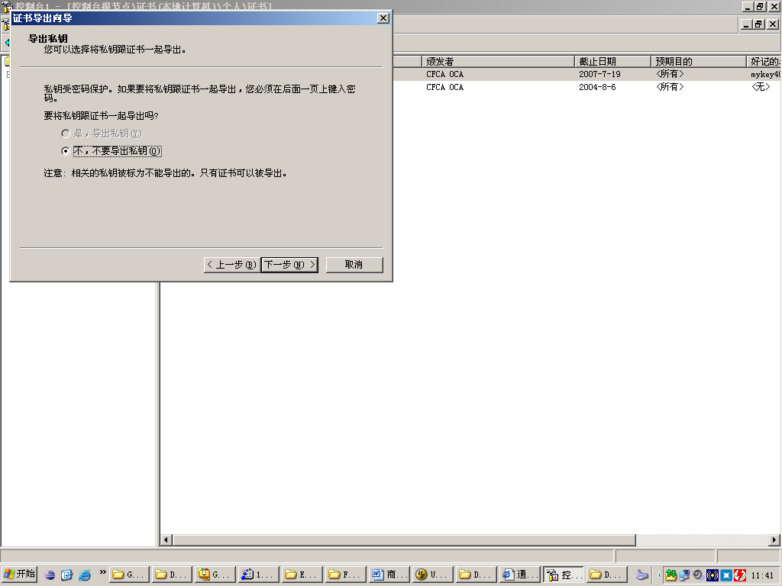
单击 下一步
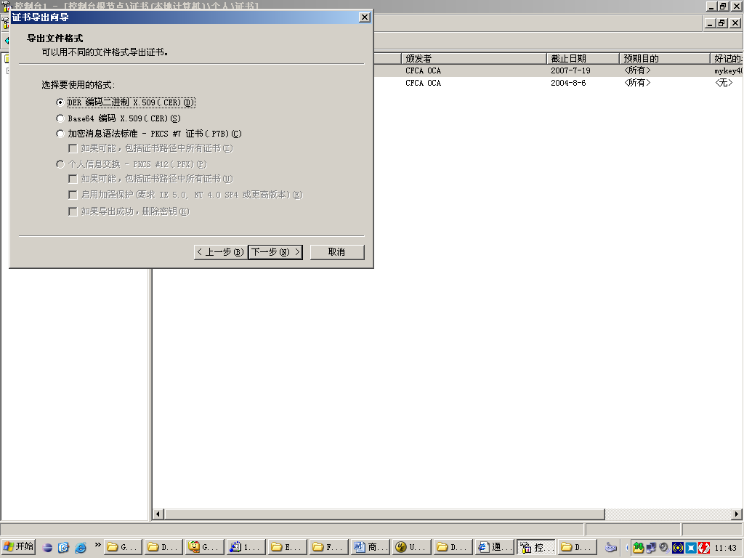
单击 下一歩
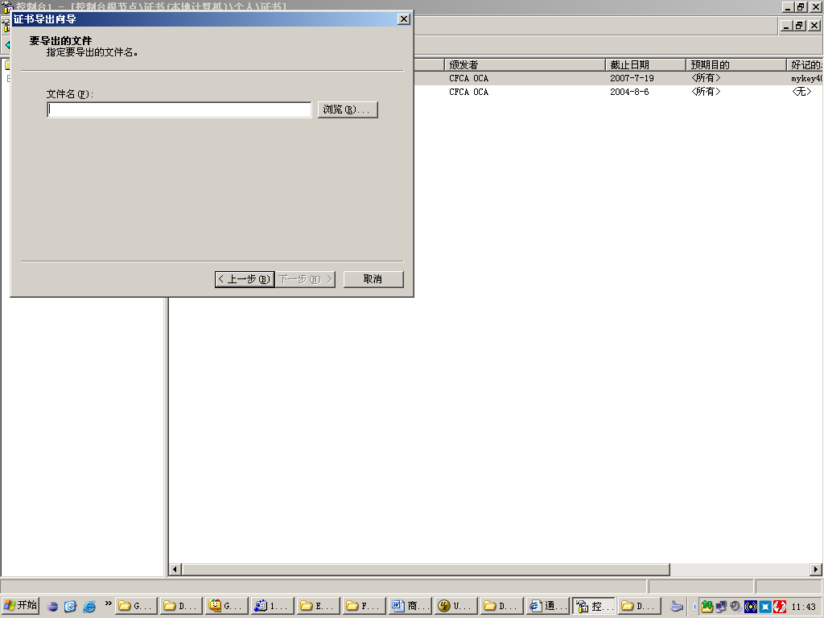
选择保存的文件名
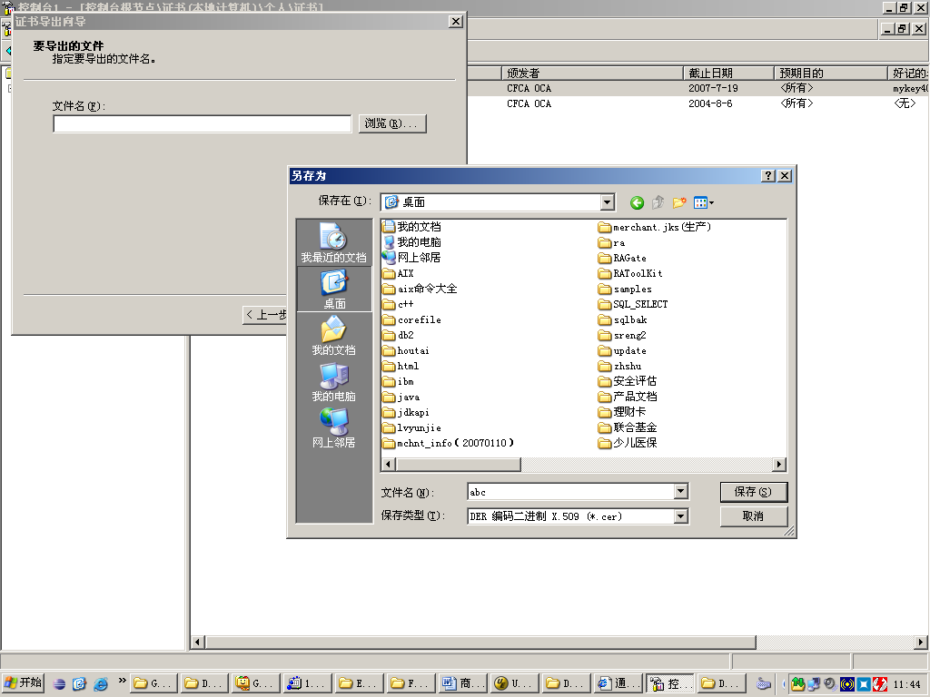
得到证书文件xxx.cer
导出商户证书后，通过人工、邮件等方式安全的传递给银行。公钥体系(PKI)保证了证书可以自由而且安全的传播。
注意：如果商户需要更换生产服务器证书，需要将新的证书公钥重新传递给银行。

更新生产证书
系统正常运行一段时间以后，建议商户对自己的证书和私钥定期进行更换，以增强安全性。商户也可以根据自己的实际情况，随时进行证书更换，更换证书需要到银行柜台申请重新得到参考号和授权码，并重复上面3.3.1－3.3.4的步骤。

开发工作
开发工作包括更改支付页面，编写发送支付信息给银行的程序和接收支付结果的程序。请参考模拟商户demo文件夹中程序和页面。

安装（应用部署）
1、首先， 安装以上方法导入证书到本地计算机存储区里；
2、按照IIS应用的部署规范把MerchantLibrary.dll部署到商户的应用里；
3、把读私钥匙的权限，授权给执行Net程序的用户。(运行本命令时，需将命令窗口定位到微软证书管理工具的安装目录下如C:\Program Files\Windows Resource Kits\Tools)
WinHttpCertCfg.exe -g -c LOCAL_MACHINEMY -s "IssuedToName" -a "NetworkService"
-s 是证书的主题
-a 是用户账号
如：把测试证书授权给用户“ASP.NET”
WinHttpCertCfg.exe -g -c LOCAL_MACHINE\MY -s "041@620090706@2000000833@02000146" -a "ASP.NET"

联调上线
联调采用测试证书，只需完成接口开发和部署，所有配置都不需要更改，就可跟我行联调；联调通过后，只需将demo的url地址都改为https://ebank.sdb.com.cn/perbank/merpayb2c.do，并完成上面3.3和3.5的工作后，就能正式上线。

商户接口

商家正常交易接口定义：
修改商家的支付页面，采用https通讯协议，发给银行指定的url，采用form提交数据，例如：
<form action=https://ebank.sdb.com.cn/perbank/merpayb2c.do
method=post>（测试系统使用paygate.sdb.com.cn替换ebank.sdb.com.cn）
<input type=hidden name="orig" value=”xxx1”>
<input type=hidden name= "sign" value=”xxx2”>
<input type=hidden name= "returnurl" value=”http://***.***.***.***”>
<input type=hidden name= "NOTIFYURL" value=” http://***.***.***.***”>
<input type=hidden name="transName" value=" paygate" >
<input type=submit name=submit value=深圳发展银行支付网关>
</form>
form组成规则：
表单域名 | 描述 | 备注
orig | 商户订单数据组成的原始数据字符串 | 必传，组成规则参考下表
sign | 原始数据字符串的签名 | 调用银行提供的api对orig签名后得到的字符串
retrunurl | 商户接收订单支付结果的URL  前台IE返回通知 | 该url所指程序必须存在  该url应可接收重复成功信息
NOTIFYURL | 商户接收订单支付结果的URL  后台服务器通知 | 该url应可接收重复成功信息，此通知为可选项
transName | 网上支付交易码 | “paygate”
说明：
Retrunurl和NOTIFYURL的字段都是商户指定接收在银行网站在支付成功后，银行正常交易返回结果的url地址，这两个字段的区别在于
Returnurl是在浏览器上由用户点击“通知商户”按钮或点击“支付成功”对话框后触发，发送post请求到returnurl地址。所以如果用户在支付成功后，不触发通知商户请求，则商户接收不到返回结果。
而notifyurl是银行在正常交易后由后台程序发送的一个post请求的接收地址。notifyurl的通知更保险。
所以，这两者都是商户用于接收正常交易的url地址，两个字段可以相同，也可不相同。如果相同，对于一次支付的正常交易，商户则会收到两个支付成功的返回结果，一个是由后台发送的notifyurl的post请求，一个是由浏览器发送的。如果不同，则notifyurl指定的页面和returnurl指定的页面可分别接收一次成功的返回信息。
orig组成规则：
字段名称 | 字段类型 | 字段描述 | 备注
masterid | Varchar（20） | 商户的企业网银用户管理员代码，即企业网银的管理员登陆标识 | 不能为空
orderid | Varchar（20） | 本次交易订单号，商户保证至少当日不能重复 | 不能为空
currency | Char（3） | 货币类型，目前只支持人民币 | 固定值“RMB”
amount | DECIMAL(15,2) | 订单金额，格式为0.00 | 不能为空
date | Char（8） | 商户订单日期，格式yyyymmdd | 不能为空
timestamp | DECIMAL(20) | 订单发生时间，商户当前的系统时间距离格林威治时间1970年1月1号0时的毫秒数 | 不能为空
remark | Varchar（256） | 备用字段 | 缺省为“”
orderpaytype | Char（1） | 支付限制：  1、“” 或”A”表示无限制；2、“D”表示限制信用卡支付；3、“C”表示订单只允许信用卡支付。
referer | Varchar(200) | 商户网站支付最后一个跳转页面的Url | 可不传此字段，不传输不做反钓鱼判断
cstIP | Varchar(20) | 支付客户IP，即购买物品的用户的IP地址。 | 如果传了referer字，则此字段必须传输

说明：
1．所有字段名称严格区分大小写，字段限制均为我行数据库限制，供参考，实际传输均为字符串。
2.各元素格式为name=value，元素间用 字符‘|’分开
3．字符串的尾部和中间去除空格
4．字符区分大小写，汉字使用GBK编码
5．各个元素在排放顺序上不作要求，但是不可以出现重名的元素
示例如下：
mastereid=xxx|orderid=xxx|currency=RMB|amount=99999.99|date=20060828 |timestamp=xxx| remark=|orderpaytype=
上面例子中remark项为扩展字段，缺省为空串。以后可以根据需要跟银行约定。如果商户传了该字段，银行不做任何处理，原样返回。
6．referer传的是商户网站支付最后一个跳转页面的Url，cstIP传的是购买物品的用户的IP地址。如：如果用户的ip地址是192.168.1.105在提交订单前的URL是：http:pay.19pay.com/send.jsp， 则订单数据中的referer=http:pay.19pay.com/send.jsp|cstIP=192.168.1.105。 如果没有，则在订单数据中不包含这两个字段，如orig = "masterid=2000000833|orderid="+orderid+"|currency=RMB|amount="+(count*price)+"|timestamp="+timestamp+"|validtime=0|remark=sdb"。

Sign的产生：
使用MerchantLibrary.dll里的类
PaymentInterfaceUtil的merchantSignData_ABA方法对orig签名得到的结果字符串。
string sign = PaymentInterfaceUtil.merchantSignData_ABA(orig);

银行正常交易返回接口定义：
银行返回结果同样采用加密签名协议，采用form提交数据，前台Post给商家请求中“retrunurl”指定的接收页面。如果商户设置了 后台通知地址 同时会通知“NOTIFYURL”指定的接收页面。在返回的结果中，文件头包含<meta name=SDBPAYGATE content =SDBPAYGATE >。如果不包含，则说明不是支付网关正常的返回结果。
form组成规则：
表单域名 | 描述 | 备注
orig | 返回数据组成的原始数据字符串 | 必传，组成规则参考下表，不空。
sign | 原始数据字符串的签名 | 对orig签名后得到的字符串，不空。

orig组成规则：
字段序号 | 字段名称 | 字段描述 | 备注
1 | status | 0：成功  1：失败 | 不能为空；
2 | errdesc | 错误原因
3 | paydate | 返回信息时我行系统日期 | 不能为空
4 | paytimestamp | 返回信息时我行系统时间距1970年1月1日0时毫秒数 | 不能为空
原商户发送orig内容

1 | masterid | 商户的企业网银用户管理员代码，即企业网银的管理员登陆标识 | 不能为空
2 | orderid | 本次交易订单号，商户保证至少当日不能重复 | 不能为空
3 | currency | 货币类型，目前只支持人民币 | 固定值“RMB”
4 | amount | 订单金额，格式为#0.00 | 不能为空
5 | date | 商户订单日期  格式yyyymmdd | 不能为空
6 | timestamp | 订单发生时间，商户当前的系统时间距离1970年1月1号0时的毫秒数 | 可选
7 | remark | 备用字段 商户可填写备注 | 缺省为“”
8 | orderpaytype | 支付限制  “”或”A”无限制  “D”限制信用卡支付
说明：
1．各元素间用 字符‘|’分开
2．字符串的尾部和中间去除空格
3．remark项为扩展字段，缺省为空窜。如果商户传了该字段，银行不做任何处理，原样返回。
4．各个元素在排放顺序上不作要求，但是不可以出现重名的元素
5. 返回接口字段我行可能会根据用户需求进行增加但会保持现有字段（不保证字段顺序）。故建议商户采用读取字段名方式取数据。
示例如下：
status=0|errdesc=xxx|paydate=xxx|paytimestamp=xxx|masterid=xxx|orderid=xxx| currency=xxx| amount=99999.99| date=xxx|timestamp=xxx|remark=|orderpaytype=
验证返回结果：
调用MerchantLibrary.dll包里的类PaymentInterfaceUtil的MerchantSignVerify（string，string）
bool verified = PaymentInterfaceUtil.merchantVerifyPayGate_ABA(orig, sign);
返回true则证明验证正确。返回false表示失败，不是银行返回的数据。

